**山东大学本科教学工作审核评估**

**工作简报**

**【2017】第3期**

**审核评估工作办公室编 2017年3月26日**

**本期导读**

◇学校部署新学期本科教学工作…………………………………1

◇学院全面启动本科教学审核评估工作………………………………2

◇学院审核评估和专业认证工作有序推进……………………………3

◇学校制定基础数据的标准化编码规则………………………………4

◇校级审核评估专家积极开展培训和指导工作………………………5

◇学院结合工作实际制定迎评方案……………………………………6

◇学校本科教学审核评估专家组成员…………………………………11

# 学校部署新学期本科教学工作

[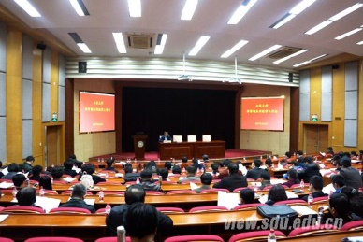](http://www.view.sdu.edu.cn/new/uploadfile/2017/0306/20170306083507181.jpg)3月3日下午，学校举行新学期本科教学工作会议，全面部署落实本科人才培养专项改革方案，准备迎接教育部本科教学审核评估工作。副校长胡金焱主持会议并讲话。

胡金焱表示，面对2017年的任务，我们要充满信心，开拓进取，重点做好八个方面的工作：全面推进、落实本科人才培养专项改革方案；扎实做好本科教学工作审核评估各项准备工作；启动新一轮本科专业培养方案修订工作；推进专业现代化，巩固、强化、优化特色专业，集中力量办好优势专业、品牌专业、特色专业，逐步压缩部分专业；促进创新创业教育；广泛讨论《山东大学教师本科教学管理办法》；继续推进教育教学改革；全面强化服务意识、责任意识、结果意识、执行意识。

本科生院院长赵炳新回顾了2016年的工作成效，就2017年的本科教学工作作了说明。土建与水利学院副院长刘健、材料科学与工程学院副院长吕宇鹏分别以“借力专业认证，有序推进审核评估工作”“以建促评，服务专业，持续推进专业认证与评估工作”为题，进行了经验交流。

党委、校长办公室，校团委，工程训练中心，齐鲁医学部医学教务处有关负责人；各学院分管教学的副院长（副主任），泰山学堂、尼山学堂、创新创业学院成员单位、校十大创新平台有关负责人；2015年、2016年学校教育教学综合改革重大项目负责人，审核评估专家，学生权益中心学生代表，校级本科教学督导员等参加了会议。

窗体顶端

窗体底端

**学院全面启动本科教学审核评估工作**

为了迎接教育部本科教学审核评估工作，各学院高度重视，按照学校要求, 齐鲁医学部、控制科学与工程学院、管理学院等40个教学单位召开了不同形式的报告会、研讨会、动员会及推进会，全面启动了本科教学审核评估工作。

[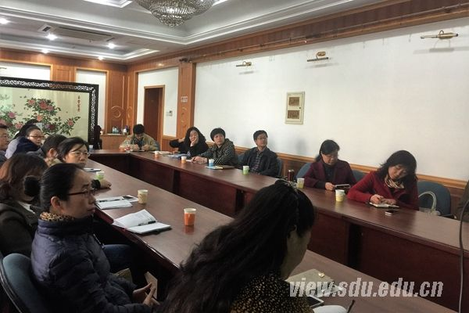](http://www.view.sdu.edu.cn/new/uploadfile/2016/1117/20161117113406258.jpg)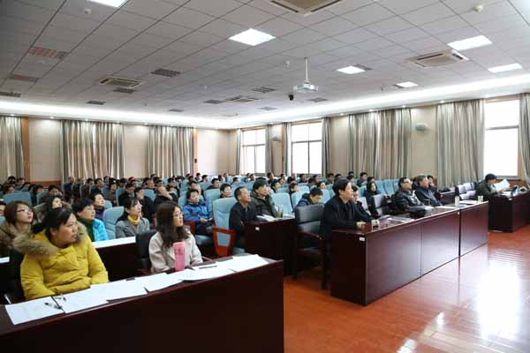

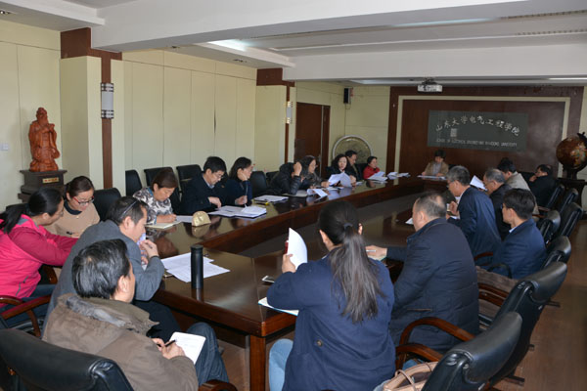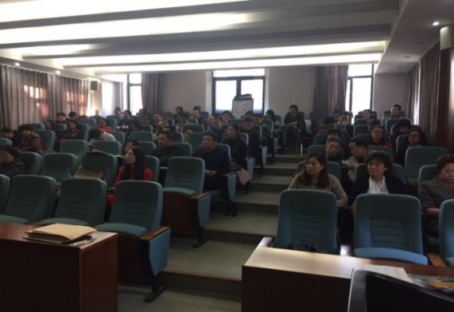

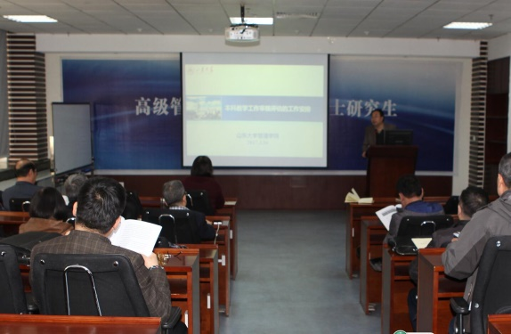 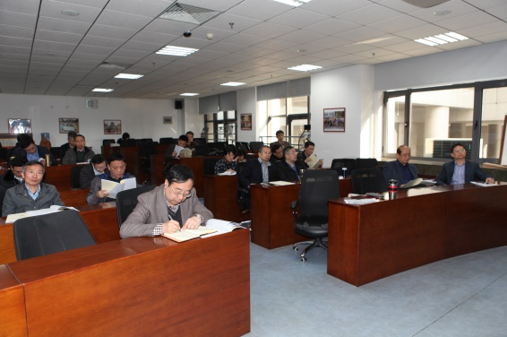

**学院审核评估和专业认证工作有序推进**

在2016年12月28日学校召开山东大学教学工作会议后，根据学校审核评估工作部署，各学院积极研讨和推进学院审核评估和专业认证的工作。历史文化学院、口腔医学院等学院召开会议，进行迎接审核评估工作的动员和部署。各学院在研讨的基础上，均按时提交了迎接教育部审核评估工作方案和专业认证方案。

近期，学校组织专家对学院提交的审核评估工作方案和专业认证方案进行审核，发现绝大多数学院都能够按照学校的部署和要求，建立评估领导小组和工作小组，做到全面动员、缜密部署、责任到人、节点明确。不少学院已经建立评估工作办公室，确定了材料收集整理、评估报告撰写的具体安排。历史文化学院率先召开学院评估动员，将责任落实到专业和个人；外国语学院成立了评估工作办公室，设立了4个工作组，明确了分工和任务，要求以审核评估为契机，强化一流本科教学建设定位，按照新理念推进专业建设，充分利用本院专家指导和推进专业认证工作。法学院、经济学院、控制科学与工程学院、体育学院等针对审核评估相关数据项，细化分工。计算机科学与技术学院、软件学院、公共卫生学院等充分认识培养方案修订对审核评估的重要意义，由院长牵头成立专门小组推进调研和方案修订工作；齐鲁医学部工作推进很快，专门组织了有关培养方案修订的培训和研讨，落实培养方案、教学大纲和教学日历的编制工作，工作扎实细致。

在各学院中，经济学院、法学院、外国语学院、历史文化学院、土建与水利工程学院、能源与动力工程学院、控制科学与工程学院、护理学院、体育学院、齐鲁医学院等院部领导，高度重视审核评估和专业认证工作，上报的审核评估和专业认证方案非常具体，分工细致，责任到位，工作推进速度快、质量高。

**学校制定基础数据的标准化编码规则**

为做好审核评估工作，3月6日下午，本科生院院长赵炳新主持召开专题会议，共同商讨“高等教育质量监测国家数据平台V3.0表中基础信息标准化”相关工作，人事部、信息化办公室、本科生院、资产与实验室管理部、齐鲁医学部、审核评估工作办公室等相关部门参加会议。

经过各部门会商，取得了显著效果，会议通过人事部与信息化办公室牵头起草的《山东大学人员管理信息标准--人员编码分册》和《山东大学组织机构管理信息标准--组织机构编码分册》，正式启动基础数据标准化编码工作。

3月22日下午，召开了第二次专题会议。会议针对已形成的编码规则，进一步讨论了高等教育质量监测国家数据平台V3.0表中基础信息填报工作，明确由人事部、信息化办公室、资产与实验室管理部、本科生院、齐鲁医学部联合下发关于《高等教育质量监测国家数据平台V3.0》编码制定与数据填报的通知，在通知中明确了工作要求，数据填报工作计划。

3月27日，完成了关于《高等教育质量监测国家数据平台V3.0》编码制定与数据填报的通知会签工作，并正式发布，至此本科教学审核评估正式进入了数据填报阶段，同时审核评估工作办公室制定了数据填报的工作流程和顺序表，确保数据填报的准确性。

**校级审核评估专家积极开展培训和指导工作**

为了培养审核评估骨干，指导学院和专业开展审核评估和专业认证工作，学校于2016年8月聘任、12月补充了部分教学院长、专业负责人和骨干教师组成的校级审核评估专家组。为了推进专家组工作，本科生院教学促进与教师发展中心明确了校级审核评估专家的职责和任务，并先后于2017年1月17日和3月24日开展专家培训，分别就学院自评报告的撰写、材料整理的内容和方法、文理科专业认证等内容等开展了培训；同时，建立审核评估专家QQ群，发布相关培训资料和参考材料，以及相关工作进展信息，促进交流和学习，使校级审核评估专家掌握教育部审核评估和专业认证的精神实质、工作内容和工作方法。

在专业认证启动后，各审核评估专家积极投身专业和学院的审核评估和专业认证工作，指导学院和专业根据学校的安排和部署，完成了学院本科教学审核评估工作方案和专业评估方案的制订工作。各学院纷纷成立由审核评估专家牵头的小组，负责指导学院评估工作。如外国语学院专门成立了学院评估工作组和专家指导工作组，聘请校级审核评估专家王勇、卢敏担任组员或者负责人，负责院内的评估指导和督导工作，建立了良好的机制。现在外国语学院的专业认证和学院审核评估工作正在有序高效推进。能源与动力工程学院的专家，协助院长组织全院教师学习教育部相关文件和精神；护理学院的专家积极学习和领会审核评估要求，对审核评估工作的要领和要求理解非常到位，分工非常细致，而且责任落实到人，保证了学院工作的高效开展；体育学院专家对审核评估的要求进行了认真分析，根据培训提供的材料进行了工作任务的详细分工，件件工作落实到人；微电子学院也专门成立专家小组，聘请校级审核评估专家王永和宗福建担任成员，指导学院的评估工作。药学院充分利用审核评估专家理念先进，理解到位的优势，对于培养方案修订、教学大纲、考试大纲制订等重要基础性工作，安排向兰、范培红和郝国祥等专家亲自指导完成。

[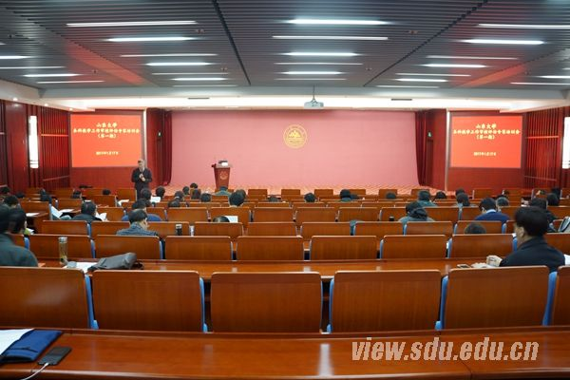](http://www.view.sdu.edu.cn/new/uploadfile/2017/0119/20170119095338695.jpg)未来，学校将继续加强专家的培训和工作检查，不断提升审核评估专家的工作能力和指导水平，同时，充分发挥校级专家的引领和中坚作用，指导学院扎实做好审核评估和专业认证的各项工作。

**学院结合工作实际制定迎评方案**

为迎接教育部对我校本科教学工作的审核评估，根据“以评促建，以评促改，以评促管，评建结合，重在建设”的总体要求，按照《山东大学迎接教育部本科教学工作审核评估工作方案》及《山东大学本科教学审核评估工作进度要求》等文件精神，各学院结合审核评估工作实际，针对所分配的任务进行了认真的研讨和梳理，制订了自评自建方案，摘要如下。

法学院为做好迎接本科教学审核评估工作，就此项工作做了如下安排：1.明确工作目的，通过以评促建，更新教学观念，明确发展方向和目标，凝练特色，发现并解决关键问题，深化本科教育教学改革。2.成立工作机构。法学院成立以沈伟院长为组长的法学院本科教学审核评估工作领导小组。3.制定详细的工作进度。将整个审核评估工作分为五个阶段：自评自建阶段、专业评估（认证）阶段、模拟评估阶段、审核评估阶段、整改完善阶段。

物理学院为保障本科教学工作审核评估工作规范有序开展，学院教学指导委员会经讨论和征求意见，制定如下工作计划：1.2017年2月底，制定学院审核评估工作计划和专业评估（认证）工作计划，启动2017版山东大学本科专业培养方案修订工作；2.2017年3月中旬，完成收集、整理本科教学相关文件、资料的工作，完善档案；启动撰写学院本科教学工作审核评估自评报告；组织相关专业教师启动撰写应用物理、物理学专业自评报告；3.2017年4月中旬，初步完成自评自建工作，提交学院本科教学工作审核评估自评报告及应用物理、物理学专业自评报告；4.召开学院评估工作领导小组会议及全体教工会议，总结前期工作，细化工作要求，向每一位教师逐项传达落实学校本科评估相关内容，做好相关准备工作，迎接学校组织的审核评估专家进行现场评估工作；5.2017年6月中旬，配合模拟评估工作组的评估工作，组织检查各项评估材料，召集相关人员访谈，配合检查各项教学设施，组织课堂教学观摩活动等；6.2017年6月底，根据模拟评估专家意见，明确问题，找出不足；7.集中学院全体教师力量，针对审核评估专家提出的意见、建议，逐项落实整改；8.召开学院评估工作领导小组会议，总结前期各项工作；9.全力配合学校相关工作，保障专家组顺利完成实地评估，考察，意见反馈等各项工作；10.针对评估专家提出的意见和建议，召开学院评估工作领导小组会议，对审核评估工作进行总结，分析产生问题的原因，按照学校部署，组织有针对性的整改措施，落实整改任务。

环境科学与工程学院工作计划如下：1.明确工作目标；2.学院成立本科教学审核评估工作组（以下简称“学院评估组”），由院长及党委书记、主管教学副院长、学院其他领导、各系主任、实验中心主任、学院办公室主任、辅导员、教学秘书及各专业骨干等成员组成；3.为高效完成学校审核评估的各项工作，做到重点突出、任务明确、推进有序，划分为4个主要环节，时间进程和任务如下：（1）宣传动员阶段（2016年12月—2017年1月）；（2）集中研讨及专题研究阶段（2017年1月—2017年3月），以专业建设、实践教学、质量保障、学生发展为专题，组织召开各类专题研讨会，收集整理学院人才培养及各专业人才培养改革的意见和建议，查找人才培养存在的主要问题，解决问题的思路和实施方案；（3）审核评估自评报告撰写阶段（2017年2月-2017年4月）；（4）校内审核评估阶段（2017年5月-2017年7月）；（5）迎接评估阶段（2017年8月-2017年10月）。

外国语学院大学外语教学部根据教育部《关于开展普通高等学校本科教学工作审核评估的通知》（教高厅〔2013〕10号）要求和学校迎接教育部本科教学工作审核评估系列通知精神,为配合学校做好迎评工作，进一步完善山东大学大学英语教学体系，全面提升山东大学大学英语教学质量，凝练特色，聚焦问题，特制定本方案：1.审核评估工作目的，聚焦大外部大学英语教学大纲修订、课程设置、师资队伍建设、教学资源优化利用、教学模式和教学内容改革、教学质量监控等关键环节；按照“凝练特色，查摆问题，分析原因，着力整改”的步骤，着力构建“山大特色”的大学英语教学模式，打造“山大特色、国际视野、人文情怀、全人素质”的大学英语教学体系；2.审核评估工作原则，坚持导向性原则、发展性原则、客观性原则；3.审核评估组织机构，成立大外部审核评估工作领导小组，由学院分管副院长、大外部负责人、教务员、办公室及实验室等有关人员共同组成，分管副院长任组长；大外部审核评估工作下设三个组：评估工作组、综合协调组、报告撰写组。各组在审核评估工作领导小组的统一领导下开展工作；4.评建工作计划安排：评估准备阶段（2016年9月至2017年1月）、内部自评自建阶段（2017年2月至2017年4月）、模拟评估阶段（2017年5月至7月）、审核评估阶段（2017年9月至10月）、整改完善阶段（2017年11月至2018年2月）。

微电子学院为了顺利开展此次本科教学审核评估工作，设定了自评自建阶段工作计划如下：1.成立学院审核评估工作领导小组、专业小组、专家小组、文案小组以及审核评估联系人；2.自评自建阶段进度安排：第一阶段：学院层面动员，形成评估工作小组（2017年2月23日之前）；第二阶段：分组讨论，制定工作计划（2017年2月24日之前）；第三阶段：数据填报 （2017年3月底之前）；第四阶段：学院报告和专业报告 （2017年4月底之前）；3.存在问题与困难。微电子学院为2016年4月新成立学院，微电子专业方向为原物理学院的本科专业、集成电路与集成系统专业方向由原信息学院集成电路专业，因此专业数据的归属与统计牵涉到三个学院。希望本科生院和专业评估办公室能居中协调，使微电子学院的本科评估工作可以顺利完成。

机械工程学院结合工作实际，制定本方案如下：1.工作原则。通过本科教学工作审核评估，对机械工程学院人才培养进行一次全面体检，聚焦制约本科教学现代化、发展一流本科教育、培养最优秀本科生的关键问题；审核评估工作以任务为导向，工作落实到人，责任落实到位。2.学院评估组织机构。成立以黄传真院长和仇道滨书记为组长的机械工程学院审核评估工作领导小组和以分管教学院长（王勇）、分管实验室院长（万熠）、分管本科生工作书记（吕伟）为组长的机械工程学院审核评估工作小组；3.评建工作计划安排。共分为五个阶段：自评自建阶段（2016年8月至2017年4月）、专业评估阶段（2017年5月）、模拟评估阶段（2017年6月至7月）、审核评估阶段（2017年9月至10月）、整改完善阶段（2017年11月至2018年2月）。

控制科学与工程学院迎接审核评估工作方案如下：1.审核评估工作组织机构。成立审核评估工作领导小组，党委书记、院长任组长，分管本科教学及实验室工作的副院长任副组长，其他学院管理团队成员及教学指导委员会成员为成员；设立院自评报告撰写小组、综合协调小组、信息与数据采集小组、支撑材料整理小组、质量监管与教学材料审核小组、专业工作小组、审核评估校级专家小组等七个工作组；2.工作进程安排。将审核评估工作细分为五阶段：评估准备阶段（2017年2月）、自评自建阶段（2017年1月至2017年4月）、专业评估阶段（2017年5月）、模拟评估阶段（2017年6月至7月）、审核评估阶段（2017年9月至10月）。

电气学院按照以下计划完成各项审核评估工作。一是明确工作目标，坚持“以评促建、以评促改、以评促管 、评建结合、重在建设”方针，坚持目标导向和问题导向相统一的原则；二是成立审核评估领导小组和工作小组；三是为高效完成学校审核评估的各项工作，做到重点突出、任务明确、推进有序，制定明确的进度安排。

体育学院为进一步加强我校体育学科内涵和特色建设，不断提高教育教学和人才培养质量，促进体育学科持续、健康发展，根据《山东大学迎接教育部本科教学工作审核评估工作方案》等文件精神，结合自身实际，制定方案如下：1.坚持“目标导向、问题导向”和“内涵发展、特色发展”的办学理念，贯彻“以评促建、以评促改、以评促管、评建结合、重在建设”的评估方针，以审核评估为契机，全面推进我校体育本科教育教学改革。2.在正确认识和准确把握审核评估目的意义的前提下，通过评估工作，主要完成如下目标任务：（1）进一步提升办学理念；（2）进一步加大人才培养模式改革的力度；（3）进一步加强师资队伍建设；（4）进一步健全和完善教学教学质量监控保障体系；（5）进一步促进学院教育教学管理体制机制的开拓创新，促进教育教学活动的规范有序运行；（6）进一步深化改革、激发活力、提升内涵、凝练特色、增强学科竞争力，争取以优异的成绩圆满通过教育部审核评估。3.坚持“以评促改、以评促建、以评促管、评建结合、重在建设”的工作原则。4.按照学校迎接教育部审核评估工作的时间安排，体育学院迎评工作大致也分为四个阶段：自评自建阶段、专业评估准备阶段、模拟评估阶段、迎接评估阶段。

**学校本科教学审核评估专家组成员**

哲学与社会发展学院 宋全成 王华平 林聚任

经济学院 石绍宾 盖晓敏 孙淑琴

政治学与公共管理学院 马 奔 马凤书

法学院 张海燕 李道军

文学院 李剑锋 邹宗良

新闻传播学院 刘悦坦 臧丽娜 邱 凌

艺术学院 安 宁 李 平

外国语学院 李建刚 王 勇 卢 敏 崔校平

历史文化学院 王 芬 王云庆

数学学院 芮洪兴 蒋晓芸 秦 静

物理学院 戴 瑛 薛 良 苏文斌 张家良 赵明文

刘建强

化学与化工学院 宋其圣 杨延钊 魏云鹤

信息科学与工程学院 李德春 连 洁 杨霓清

微电子学院 王 永 宗福建

计算机科学与技术学院 贾智平 张华忠 彭朝晖

软件学院 崔立真 孟祥旭 闫中敏 秦学英 屠长河

生命科学学院 郭卫华 向凤宁 马翠卿

材料科学与工程学院 吕宇鹏 栾贻国 陈茂爱 李 辉 张 刚

张景德 庄光山 尹龙卫 张国强 李 丽

机械工程学院 王 勇 姜兆亮 陈淑江

控制科学与工程学院 陈阿莲 高 瑞 李现明 田国会 杨立才

苏绚涛 姜明顺 周风余 廖 莉

能源与动力工程学院 辛公明 王桂华 高 明 闫 伟

电气工程学院 韩学山 李光友 张卫星

土建与水利学院 刘 健 姚占勇 李传奇 徐帮树 宁 荍

王少伟 冯维明

环境科学与工程学院 刘汝涛 李善评 苏继新 岳钦艳 胡 振

齐鲁医学部 贾继辉 刘传勇 王秋生 王晓林 李 蕾

刘奇迹 王明良 刘仁芝 徐延宝

公共卫生学院 赵秀兰 邵丽华 于素芳

基础医学院 高 鹏 王向东 李振中

临床医学院 王立祥 王 欣 马 榕

口腔学院 葛少华 李敏启

护理学院 臧渝梨 范秀珍

药学院 张 娜 张 建 向 兰 王海钠 范培红郝国祥

管理学院 戚桂杰 钟耕深 孟庆春

马克思主义学院 孙世明

体育学院 石振国 闻 兰

国际教育学院 黄历鸿 王尧美

工程训练中心 刘 新 曹庆峰

泰山学堂 刘振美 刘丙强 尹 笋 李晓燕 张 伟

郭 炅

尼山学堂 杜泽逊

报 送：山东大学审核评估领导小组

主 送：各项目组负责人；各学院书记、院长；各职能部门负责人

抄 送：各项目组联络人、各学院教学院长、评建办公室各组负责人、校内审核评估专家组

2017年3月26日